Verneuil, le 13 mars 2020

Chers parents,
Après l’annonce de la fermeture des écoles et afin d’assurer la continuité pédagogique, je vous transmets le travail pour vos enfants. Ils ont encore besoin d’aide pour le faire. Merci de ne pas faire le travail à leur place mais d’essayer de les aider à le réaliser.
En mathématiques, vos enfants apportent à la maison les fichiers de math des nombres de 0 à 50 et de 0 à 60. Si le fichier des nombres de 0 à 50 n’est pas terminé, ils doivent le finir. Le fichier des nombres de 0 à 60 est nouveau et à faire pendant la quarantaine. Ils emportent également leur fichier d’autonomie de math MHM. Vos enfants peuvent y faire tout ce qu’ils comprennent. Si des exercices leurs posent problème, nous les reprendront à la reprise des cours.
En français, le groupe vert emporte l’autonomie de grammaire. Merci de les aider à bien lire les consignes. Le groupe rouge doit continuer la lecture de Taoki. Les fiches son sont collées dans le cahier bleu et leurs fichiers sont dans leurs cartables.
Les verts et les bleus devront continuer le fichier de lecture. Les premières fiches d’exercices sont dans leurs pochettes et les fiches son dans les cahiers bleus.
Les 3 groupes emportent le fichier de lecture compréhension Trampoline. Ils doivent finir les pages sur l’histoire de Ratops (pages 91 à 102). Ils ne doivent en aucun cas commencer la période 5 que nous ferons après les vacances de printemps.

Chaque jour, sur le blog de l’école, je mettrai le travail pour la journée. Si la quarantaine se poursuit, le travail sera envoyé via le blog.
Si vous avez des questions quant au travail de vos enfants, je vous donne une adresse mail pour me joindre. Cette adresse est réservée pour le travail des élèves. Merci de ne pas utiliser cette adresse pour ce qui concerne la gestion de l’école mais d’envoyer ces messages sur le mail de l’école.
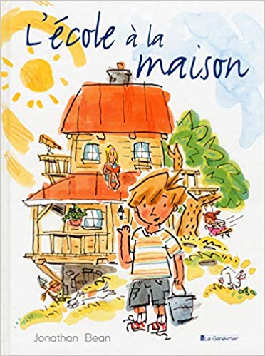
Courriel : cpalagarennekjv@gmail.com
Blog : http://www.ec-lagarenne-verneuil.ac-versailles.fr/
Vous souhaitant une bonne continuation, très cordialement,
Katell Jolivet Verdon.

